**Źródła witaminy C**

**Zastanawiasz się, jakie są najlepsze <strong>źródła witaminy C</strong>? W takim razie koniecznie przeczytaj nasz wpis, gdzie znajdziesz o niej najważniejsze informacje! Zapraszamy!**

**Źródła witaminy C - w jakich owocach i warzywach jej szukać?**

Witamina C to witamina, która jest niezbędna do prawidłowego funkcjonowania naszego organizmu. Odpowiada ona przede wszystkim za wspomaganie naszej odporności, ale także przyczynia się do opóźniania procesów starzeniowych, poprawia krążenie i ma działanie przeciwnowotworowe. W dzisiejszym wpisie przedstawimy Wam, jakie mogą być objawy jej niedoboru, a także opiszemy najlepsze **źródła witaminy C**. Jeśli jesteście ciekawi, to zapraszamy do przeczytania!

**Jak może objawiać się niedobór witaminy C?**

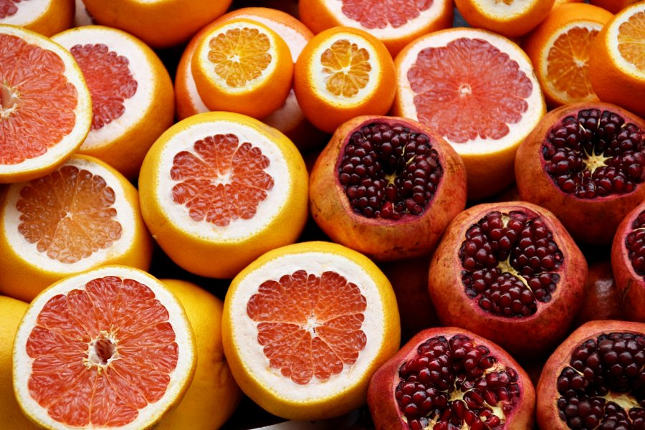

Niedobór witaminy C może prowadzić do wielu poważnych problemów zdrowotnych i chorób. Objawia się on przede wszystkim spadkiem odporności, a także ciągłym poczuciem zmęczenia i senności. Braki witaminy C w naszym organizmie mogą także przyczyniać się do problemów z apetytem, bólów mięśni oraz stawów, a także krwawienia dziąseł. Jeśli chcesz zapobiec tym dolegliwościom, to zapoznaj się ze *źródłami witaminy C* i wprowadź je do swojej diety!

**Jakie owoce i warzywa są najlepszym źródłem witaminy C?**

[Źródła witaminy C](https://bedietcatering.pl/ktore-owoce-maja-najwiecej-witaminy-c) to przede wszystkim owoce i warzywa. Do owoców, które są w nią bogate i są jej najlepszym źródłem możemy zaliczyć m.in.: truskawki, czarną porzeczkę, rokitnik i dziką różę. Świetne będą również inne owoce, takie jak: cytryny, jabłka, poziomki czy grejpfruty. Jeśli nie przepadacie za owocami, za to lubicie warzywa, to powinniście sięgać przede wszystkim po: paprykę, brukselkę, szpinak, kapustę, pomidory oraz ziemniaki. Spożywanie odpowiedniej ilości warzyw i owoców każdego dnia, pomoże dostarczyć naszemu organizmowi wszystkich niezbędnych do prawidłowej pracy, składników odżywczych i zapobiec poważnym problemom zdrowotnym.